МБДОУ «Детский сад № 16 «Красная Шапочка»
города Новочебоксарска Чувашской Республики

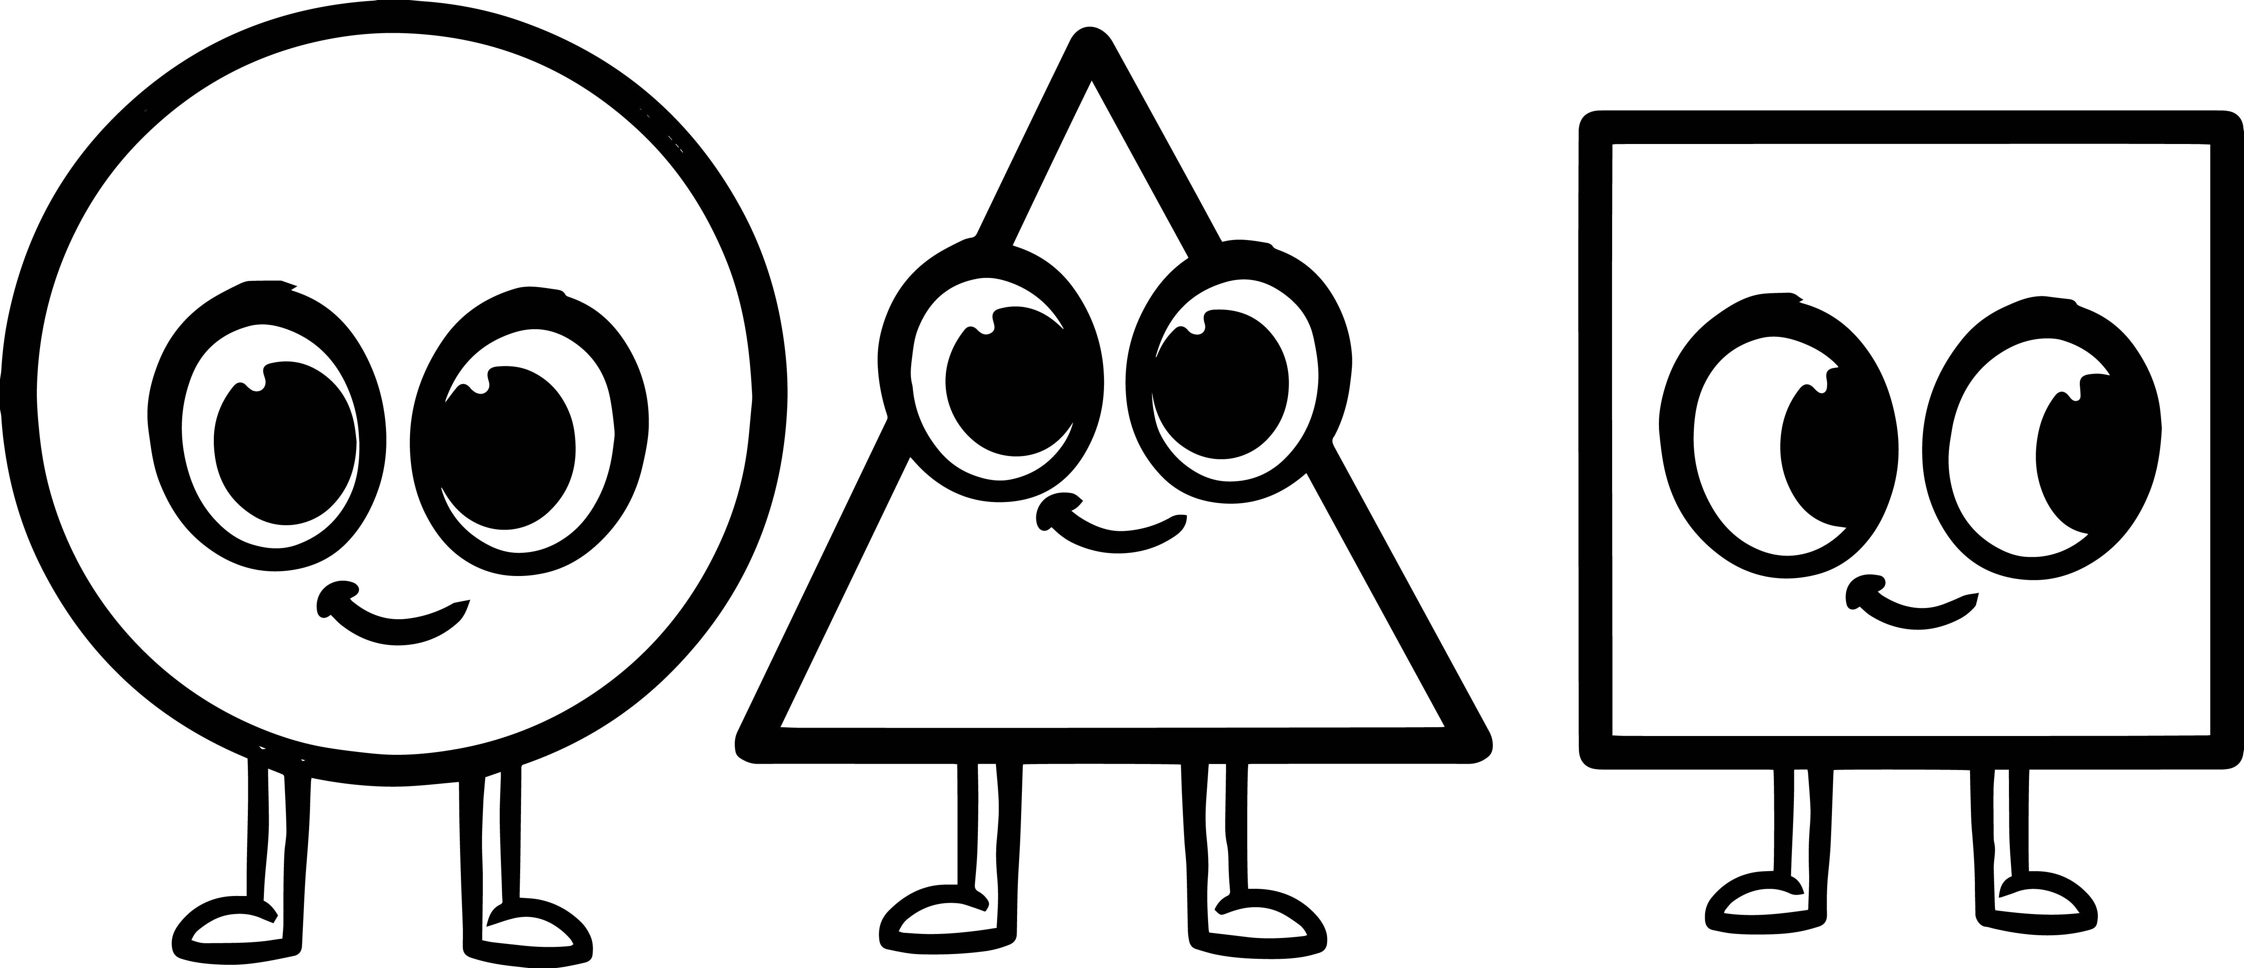

ПЛАН-КОНСПЕКТ
НОД по образовательной области
«Познавательное развитие»
(математическое развитие)
в младшей группе
«Почтальон принёс посылку»

г. Новочебоксарск.
2020г.

Цель: Закрепление знаний о геометрических фигурах
Задачи:
Обучающие:
Учить сравнивать предметы по нескольким признакам (величине, цвету, форме), называть геометрические фигуры (квадрат, круг)
Продолжать учить различать понятия много, мало; находить один или несколько одинаковых предметов в окружающей обстановке.
Продолжать учить сравнивать предметы по величине, обозначать результаты сравнения словами.
Учить группировать предметы по их назначению (игрушки).
Продолжать учить согласовывать прилагательные с существительными в роде, числе, падеже; Формировать умение вести диалог с педагогом: слушать и понимать заданный вопрос, понятно отвечать на него, говорить в нормальном темпе, не перебивая говорящего взрослого.
Развивающие:
Развивать инициативную самостоятельную речь детей. Развивать мелкую моторику рук, цветовое и слуховое восприятие, логическое мышление, зрительную память, воображение.
Воспитательные:
Воспитывать внимательное и бережное отношение к природным объектам, умение работать совместно со сверстниками.
Предшествующая работа:
Деятельность с детьми:
- Непосредственно образовательная деятельность
- Дидактические игры «Спрячь мышку», «Подбери по цвету», «Сложи фигуру»
- Аппликация «Неваляшка»
- Рассматривание игрушек, составление описательных рассказов

Демонстрационный материал: «Посылка» с игрушками (машины, мячик, матрешки, пирамидка); квадрат и круг одного цвета (длина сторон квадрата и диаметр круга 14 см)
Раздаточный материал: круги и квадраты одного цвета (длина сторон квадрата и диаметр круга 8 см)
Изучение литературы:
- Основная общеобразовательная программа дошкольного образования «От рождения до школы»/Под ред. Н.Е. Вераксы, Т.С. Комаровой, М.А, Васильевой. Москва-Синтез. 2017
- И.А. Помораева и В.А. Позина. Занятия по формированию элементарных математических представлений во 2-ой младшей группе детского сада. М. 2008
- // Ребенок в детском саду №3-2007

Организация деятельности:
- Фронтально
- Зоны деятельности, все пространство группы
- Индивидуальный и раздаточный материал
Методические приемы по ходу деятельности:
1. Использование ИКТ, наглядный материал, использование игровых технологий, беседа, вопросы.
2. Приемы здоровьесберегающих технологий: смена видов деятельности, физминутка.
3. Форма организации работы на занятии: групповая, индивидуальная

Ход проведения:
1 часть
Дети сидят на стульчиках полукругом
Воспитатель: Ребята, к нам сегодня приходил почтальон и принес посылку. Интересно что же лежит в посылке? Давайте посмотрим
(Поочередно достаем игрушки и просит детей назвать их, выясняет количество предметов: машины, матрешки, пирамидка, мяч)
- - А сколько мячиков? (мало (один))
- А сколько тут матрешек? (много)
- А пирамидок сколько? (мало)
- Ребята, каких игрушек нам прислали много? А каких по одной?
- Ребята, сколько тут машин? (одна) Слайд 3
- А теперь? (много) Слайд 4
- Машины уехали, сколько теперь машинок? (одна) Слайд 5
2 часть
(Воспитатель достает из посылки круг и выкладывает на мольберт)
- Посмотрите, ребята, какая это фигура? (круг) Слайд 6
- Какого цвета круг? (красного)
(Воспитатель просит обвести круг по конуру) можно вызвать одного ребенка другие наблюдают)
- На что похож круг? Слайд 7
(Воспитатель достает из посылки квадрат и выкладывает рядом с кругом на мольберт)
- Ребята, а это квадрат. Эта фигура называется квадрат. Слайд 8
Посмотрите, у квадрата есть стороны, углы.
- Что есть у квадрата? (стороны). Сколько сторон у квадрата? (четыре)
- А сколько углов у квадрата? (четыре)
- Какого цвета квадрат? (красного)
(Воспитатель просит обвести квадрат по контору показать его углы)
- На что похож квадрат? Слайд 9
Физкультминутка
«Мячик»
Яркий красный мячик,
Прыгает как зайчик (прыжки на месте)
Покатился по дорожке (бег га месте)
Подождал меня немножко (остановиться)
Наклонюсь, возьму его (наклониться)
И подброшу высоко (имитация движения)
3 часть
Игровое упражнение «Прокати и покажи»
У детей на столах лежат круги и квадраты.
Воспитатель:
- Ребята у вас на столах лежат фигуры. Возьмите и покажите мне, пожалуйста, круг. Как эта фигура называется? (круг)
- Ребята, обведите ее рукой, пожалуйста.
- Какого цвета круг? (красного)
- А теперь покажите мне квадрат. Как называется эта фигура? (квадрат). Правильно ребята, эта фигура называется квадрат
- Ребята, обведите квадрат рукой, пожалуйста.
- Какого цвета квадрат? (красного)
- А теперь ребята возьмите в руки круг и прокатите его по столу. Вот как он катится.
- А теперь возьмите квадрат и прокатите его по столу. Можно прокатить квадрат? Что ему мешает?
Дидактическая игра «Собери игрушки»
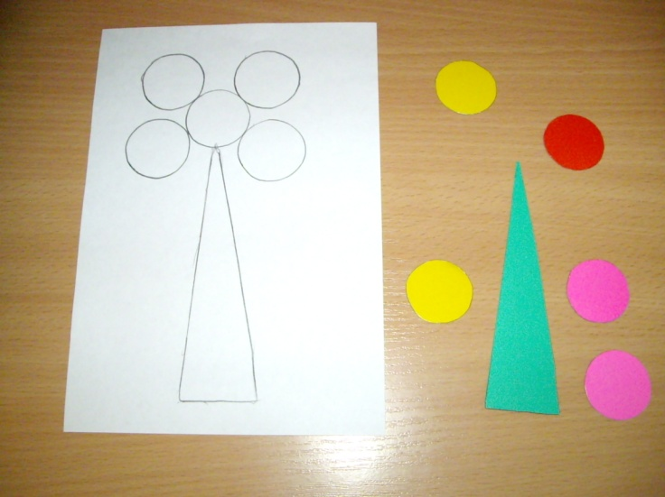
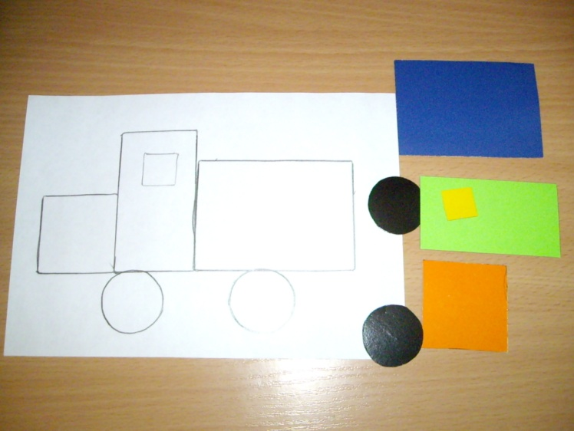
Восп-ль: Пачтальон прислал нам игрушки. Но они сломались. Поможем собрать игрушки. (Дети вместе с воспитателем подходят к столу где лежит дидактическая игра «Собери игрушки». Выполняют задание)

Воспитатель: какую игрушку ты собрал? Какой формы, какого цвета детали?
Заключительная часть:
Воспитатель подзывает ребят к столу с посылкой
- Молодцы ребята, а теперь подойдите все ко мне.
- Ребята, что нам сегодня принес почтальон? (посылку)
- А что было в посылке? Дети перечисляют. воспитатель подсказывает как назвать предметы одним словом «игрушки»
- Почтальон нам принес игрушки
- А с какой геометрической фигурой мы сегодня познакомились?
(с квадратом)
Воспитатель:
Почтальон вам хочет подарить интересную игру «Предметы и контуры». Вечером мы с вами поиграем в эту интересную игру

